2015年乌鲁木齐市初中毕业生学业水平测试
化学
一、选择题（共10小题，共20分）
1.党和国家已把“生态文明建设”提升到更高的战略层面，要求加大自然生态系统恢复和环境保护的力度。下列做法不符合这一要求的是（ ）
A.“低碳生活、绿色出行”正在成为人们的生活常态
B.加大石油、煤炭的开采速度，增加化石燃料的供应量以加快经济建设
C.全面关停能耗大污染严重的企业，以减少资源浪费，恢复自然生态
D.合理施用化肥和农药，减少对环境的影响，保障农产品产量及食品质量安全[来源:学科网ZXXK]
2.只含有一种元素的物质是（ ）
A.可能是纯净物也可能是混合物 B.可能是单质也可能是化合物
C.一定是纯净物 D.一定是一种单质
3.下列对化学用语的表述正确的是（ ）
Ａ.Fe²⁺—表示铁离子带2个单位的正电荷 B.2H—表示2个氢元素
C.2H₂O—表示2个水分子 D.SO₂—表示二氧化硫中有氧气分子
4.化学变化中不能实现的变化是（ ）
A.一种分子变成另一种分子 B.一种离子变成另一种离子
C.一种原子变成另一种原子 D.一种单质变成另一种单质
- “见著知微”是化学学科的重要特点之一。它是指通过实验现象的观察、思考和推论，建立起对微小的原子、分子的认识。下列不符合这一特点的是（ ）
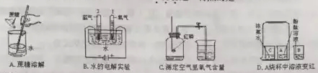
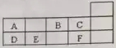
6.元素周期表是学习和研究化学的重要工具。右表是元素周期表的一部分，A—F代表六种不同短周期元素。下列说法不正确的是（ ）
A.原子序数E<C B.A、D同族
C.A、B同周期 D.C、F化学性质相似
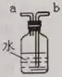
7.在医院里给病人输氧时，用到类似如右图所示的装置。下列有关说法中不正确的是（ ）
A.使用该装置可用来观测氧气输出的速率
B.b导管连接病人吸入氧气的塑料管
C.使用该装置可用来观测是否有氧气输出
D.b导管应连接供给氧气的钢瓶
8.人类生活离不开化学，下列说法中不正确的是（ ）
A.啤酒是一种常见液体饮料，其成分中不含有机物
B.钙是人体必需的元素，要注意合理摄入，摄入不足或过量均不利于人体健康
C.将合成纤维与棉纤维或羊毛纤维混合纺织，使衣服穿起来既舒适又不易褶皱
D.维生素在人体内可以起到调节新陈代谢、预防疾病和维持身体健康的重要作用
9.下列有关实验操作或现象的叙述正确的是（ ）[来源:学*科*网]
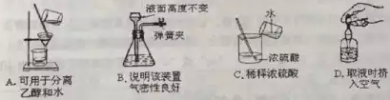
10.下列叙述正确的是（ ）
A.酸、碱、盐之间都能发生复分解反应
B.金属单质都能与酸溶液发生置换反应，生成盐和氢气
C.20℃时，氯化钠的溶解度是36g，此时溶液的溶质质量分数为36%
D.质量守恒定律是物质发生化学变化所遵循的基本定律
二、填空题（4小题，共20分）[来源:学§科§网Z§X§X§K]
11.下图为六种常见元素的原子结构示意图，依据图中信息回答下列问题：
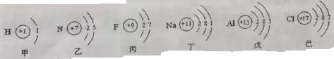
⑴上述六种元素中属于金属元素的是 （填元素名称），己元素的化学性质与 （填元素符号）元素相似。
⑵在化学反应中，戊元素的原子容易 （填“失去”或“得到”）电子形成阳离子，该元素的离子符号是 。该元素单质与氧气反应的化学方程式是 。
⑶甲、乙元素和碳元素、氧元素组成的一种常见氮肥的化学式为： 。
12.安全、规范的操作是化学实验的基本保障。回答下列问题：
⑴点燃可燃性气体前需要检验它们的 。
⑵不慎将燃着的酒精灯碰倒，洒出的酒精燃烧，立即用湿抹布盖灭，这是利用了灭火原理中的降低温度和 。
⑶做硫在氧气中燃烧的实验时，为了防止污染空气，可在集气瓶中加入一定量的氢氧化钠溶液吸收有毒的二氧化硫，其反应的生成物是Na₂SO₃和水，这一反应可用化学方程式表示为： 。
13.有关水和溶液的知识是初中化学的重要内容。根据你所学的知识，回答下列问题：
⑴自来水厂净水的主要过程是沉淀、 、吸附、消毒，其中属于物理变化的是 。
⑵软化硬水的方法：家庭中常用 法，实验室中常用 法。
⑶在一定温度下，将少量的生石灰放入一定量的饱和石灰水中，搅拌、静置并冷却到原来温度。下列有关反应后溶液的说法正确的是 。
A.溶质质量增加 B.溶剂质量不变 C.溶液中溶质质量分数不变 D.溶解度增大
14.盐酸、硫酸、氢氧化钠和氢氧化钙是初中化学中常见的物质，它们有着较广泛的用途。
⑴酸与碱之前能发生 反应，写出一个上述四种物质之间能发生反应的化学方程式： 。
⑵氢氧化钙可以用来调节土壤的 性，它的水溶液常用来检验 气体的存在。
⑶将一定量的稀硫酸与氢氧化钠溶液混合，滴入几滴酚酞溶液，混合液显红色，可推断该溶液的pH 7（填“>”、“<”或“=”）。要准确测定该溶液的pH，需要用到的仪器是 。
三、实验探究及计算题（包括3小题，共20分）
15.下列各图是同学们所熟悉的实验装置，请根据题目要求回答有关问题：
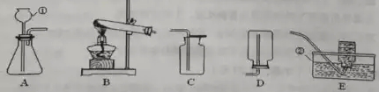
⑴写出仪器的名称：① 。② 。
⑵实验室若用B装置制备氧气，该反应的化学方程式为： ；收集氧气通常选用的装置是 （填字母序号）。
⑶在实验室里若选用A、C装置制取二氧化碳气体，其反应原理可用化学方程式表示为： 。
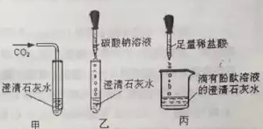
⑷澄清石灰水是实验室常用的试剂之一。右图所示是同学们做过的实验：
①甲中能观察到的明显现象是 ；
②乙中的反应可用化学方程式表示为 ；
③有同学将甲、乙两个实验后所得物质全部倒入丙实验后的烧杯中混合，静置一会儿，观察到上层溶液为无色，底部有白色沉淀。取少量上层溶液滴入足量稀盐酸，无明显现象。综合分析可知：该上层溶液中一定含有的溶质是酚酞和 ，可能含有的溶质是 。
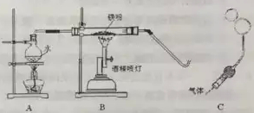
16.在高温下，铁与水蒸气能发生反应生成一种常见铁的氧化物和一种气体。某化学学习小组的同学对此反应很感兴趣，在小组集体协作下设计了如下实验，以探究铁粉与水蒸气反应后的产物，也邀请你一起来完成下列探究：
⑴A装置的作用是 。
⑵探究生成的气体是什么？
【猜想与假设】猜想一：生成的气体可能是氢气 猜想二：生成的气体可能是氧气
【实验探究】将生成的气体通入C装置。球形管里装有碱石灰干燥剂。导管口蘸些肥皂水（或洗涤剂溶液），控制气体流速，吹出肥皂泡。当肥皂泡吹到一定大时，轻轻摆动导管，肥皂泡脱离管口后，气泡上升。用燃着的木条靠近肥皂泡，有爆鸣声。
【推断】生成的气体是 。
⑶探究试管中剩余固体成分是什么？
【查阅资料】
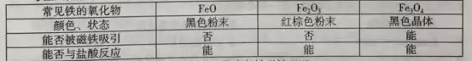
【初步验证】试管中剩余固体为黑色，能全部被磁铁吸引。
【猜想与假设】猜想一：剩余固体是铁和四氧化三铁 [来源:Zxxk.Com]
猜想二：剩余固体是 。[来源:学。科。网Z。X。X。K]
【实验探究】
实验操作 | 实验现象及结论
【实验结论】铁与水蒸气反应的化学方程式： 。
【反思与交流】该黑色固体不可能是氧化亚铁、氧化铁，理由是 。
17.某化学兴趣小组同学在实验室里，利用废旧电池的外壳锌皮制取氢气。在200g的稀硫酸中加入足量的锌皮，完全反应后，制得了0.2g氢气。试计算，该稀硫酸的溶质质量分数是多少。
